Структурное подразделение "Детский сад №11 комбинированного вида"
МБДОУ"Детский сад "Радуга" комбинированного вида
Рузаевского муниципального района

Конспект занятия по художественно-эстетическому развитию (рисование) в средней группе № 8
по теме "Специальные машины".

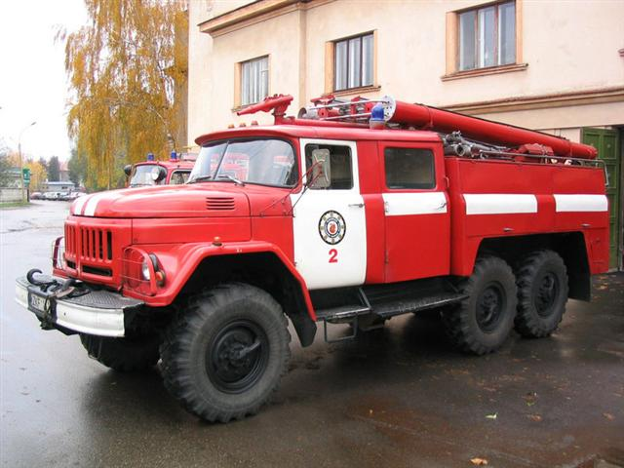
Подготовила воспитатель:
Ямашкина Н.В.

РУЗАЕВКА 2016

Конспект занятия по художественно-эстетическому развитию (рисование) в средней группе
тема: "Специальные машины".
Цели:
познакомить детей с видами транспортных средств и с термином "специальные машины", научить применять полученные знания в жизни, вызвать интерес, развивать внимание, память, любознательность, обосновывать свои суждения, воспитывать интерес к изобразительной деятельности, учить раскрашивать пожарную машину(закреплять технические навыки),воспитывать аккуратность.
Материалы и оборудование:
картинки по теме "Транспорт" (специальные машины), мольберт, машинки-игрушки "Пожарная машина","Скорая помощь","Полиция";белая бумага формата А4(1/2 листа) для каждого ребенка, краски ,кисти, баночка для воды, салфетка
Предварительная работа:
- наблюдения за проезжающим транспортом
- подвижные игры «Скорая помощь», «Пожарная машина», «Полиция», «Автомобили и светофор»
- дид/игры «Угадай по описанию», «На чем поедем», «Четвертый лишний».
- беседы с рассматриванием машин спецназначения;
- продуктивные виды деятельности по данной теме;
- сюжетно-ролевые игры «Мы едем, едем, едем», «Ловкий шофер», «Вызываем врача на дом».

Ход занятия:
Воспитатель:
-Здравствуйте, дети! Посмотрите, ребята, кто прилетел к нам на шариках.
Дети:
Клоун.
Воспитатель:
-Это необычный клоун, он прилетел на волшебных шарах, на которых написаны числа и буквы. Но, пока он летел, шарики спутались, помогите собрать их. Для этого надо расположить числа в порядке возрастания. Читаем хором, какое получилось слово.
Дети:
-Транспорт.
Воспитатель:
Правильно, молодцы! А как вы понимаете слово транспорт?
Дети:
-Это машины, велосипеды, трамваи.
Воспитатель: (читает стихотворение)
На улице нашей
Машины, машины,
Машины малютки,
Машины большие.
Эй, машины, полный ход!
Спешат грузовые,
Фырчат легковые.
Торопятся, мчатся,
Как будто живые.
У каждой машины
Дела и заботы.
Машины выходят
С утра на работу.
Транспортных средств очень много. Давайте рассмотрим самый близкий нам вид транспорта. Машины, которые передвигаются по земле, мы относим к наземному виду транспорта и среди них есть такие, которые помогают людям и спешат к ним на помощь. Такие машины мы называем "специальные". Ребята, как вы думаете, какие машины относятся к специальным машинам?
Дети:
-Пожарная машина, скорая помощь, милицейская машина, машина газовой службы.
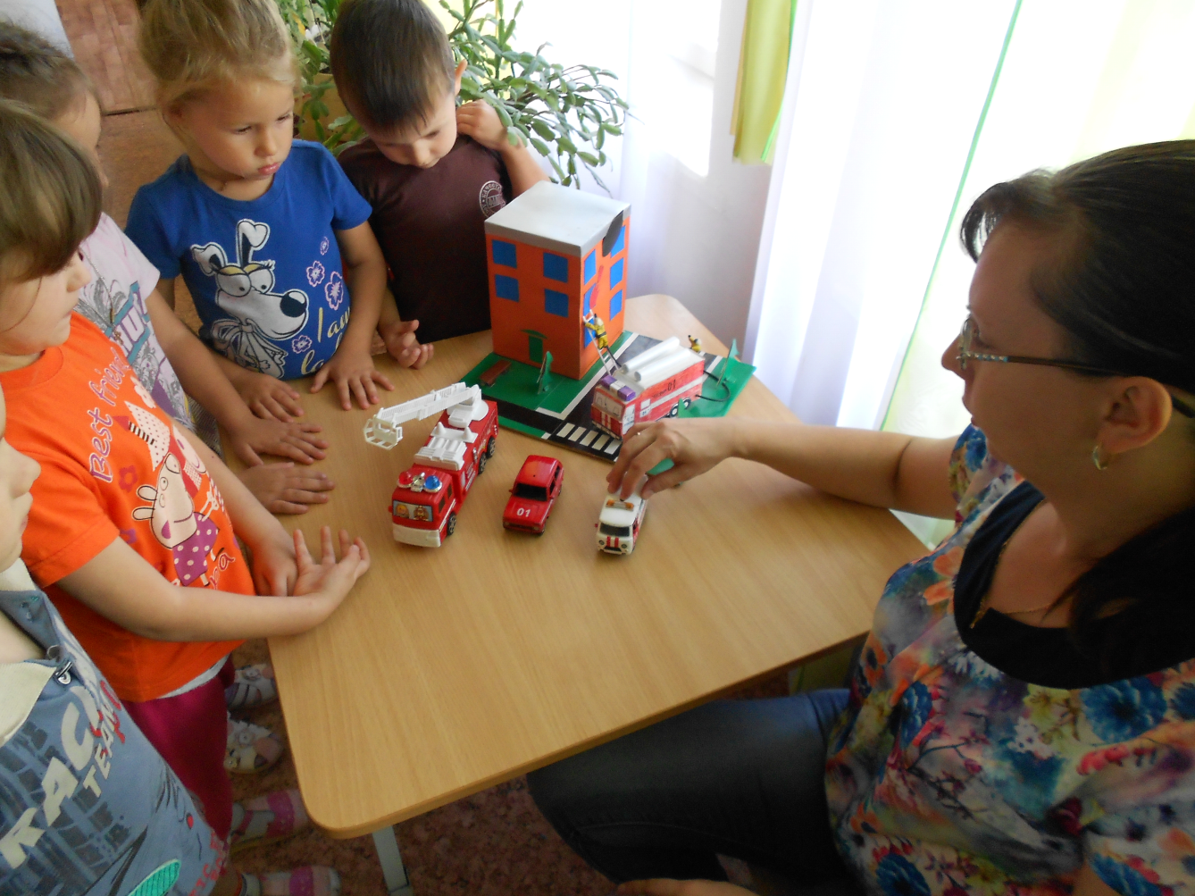

Воспитатель:
-Правильно, молодцы! Ребята, это такие специальные автомашины, которые мчатся, гудя на всю улицу, не останавливаясь на перекрестках. На одной написано: «Скорая помощь». Почему эту машину все пропускают? Потому что больного надо поскорее доставить в больницу. По телефону 03 мы связываемся со службой скорой помощи.
А вот и другая машина, которая летит, обгоняя всех, и некто ее не задерживает. На ней ничего не написано, но ее сразу все узнают, ведь одни только пожарные машины бывают красные, как огонь. Пожарную машину пропускают без задержки – огонь нужно скорее потушить, пока он дом не сжег. Набрав, по телефону 01 мы можем, вызвать пожарную помощь.
Сигнал по номеру 02 получают работники милиции, когда жизни людей угрожает опасность от преступников.

Воспитатель:
-Ребята, давайте поиграем в игру "Отгадай загадку".
И в ясный день, и даже в полночь
Всегда спешит к больным на помощь.
Дорогу ей все уступают
И с уваженьем пропускают.
Дети:
- Скорая помощь.

Воспитатель:
Я мчусь с сиреной на пожар,
Везу я воду с пеной,
Потушим вмиг огонь и жар,
Мы быстры, словно стрелы.
Дети:
-Пожарная машина.
Воспитатель:
На спине моей мигалка:
Сразу видно – я спешу.
Во дворах, подъездах, парках
Я порядок навожу.
Всех бандитов накажу:
За решётку посажу.
Дети:
-Полицейская машина.
Воспитатель:
-Ребята, вы уже знаете, какая машина помогает тушить пожар.А какого цвета пожарная машина и как она едет на пожар -медленно или быстро?
Дети:
Пожарная машина красного цвета и едет она быстро.
Воспитатель:
-Ребята, машина имеет красный цвет огня. Когда она едет по дороге ее не только видно, но и слышно сирену-сигнал предупреждает, что едет пожарная машина. Все машины и пешеходы дают ей дорогу.
Физкультминутка:
-Едем, едем на машине(имитируют руками руль)
-Нажимаем на педаль(выполняют движения с пятки на носок)
-Газ включаем, выключаем( правая рука согнута в локте, выполняя движение вперед-назад)
-Смотрим пристально мы вдаль(смотрят дети из- под ладони)
-Дворники счищают капли
-Вправо, влево- чистота(выполняют движения руками вправо, влево)
-Волосы взъерошил ветер(потрогать волосы руками)
-Мы шоферы хоть куда!(показать большой палец)
Воспитатель предлагает детям нарисовать и раскрасить пожарную машину, которая спешит на пожар.

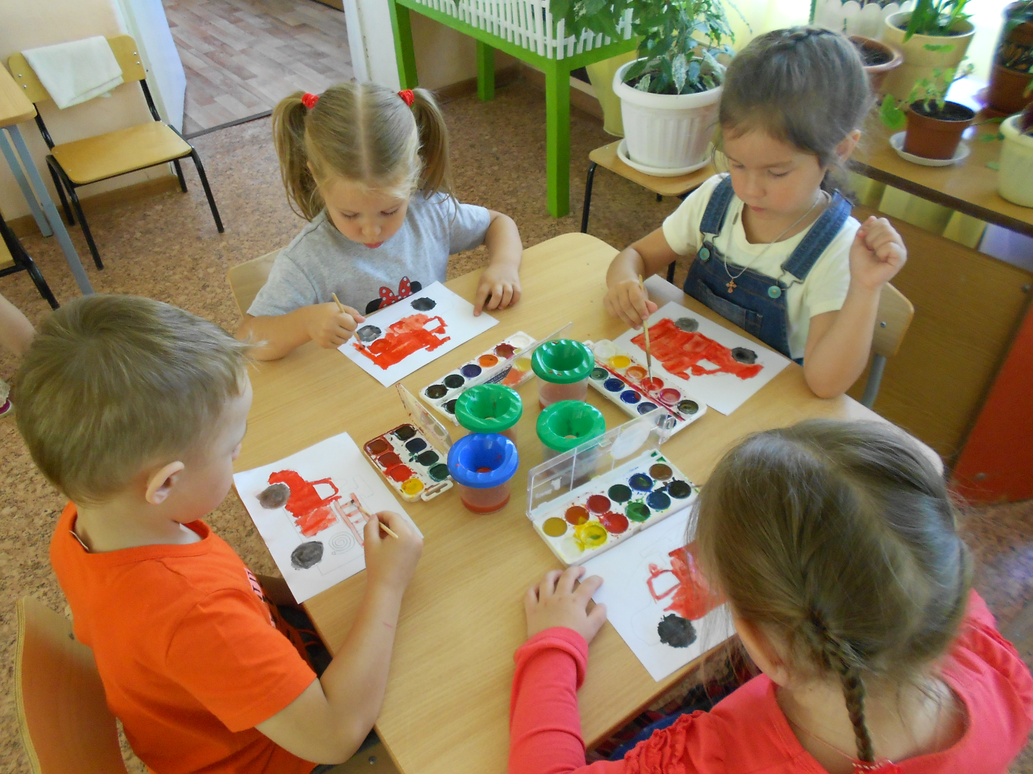

По окончанию работы провести анализ рисунков. Дети делятся впечатлениями, рассказывают, что они нарисовали.

